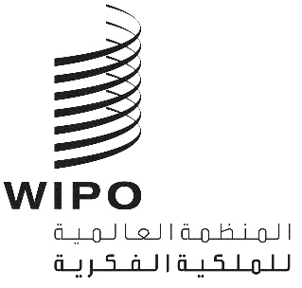
WIPO/GRTKF/IC/52/INF/5
الأصل: بالإنكليزية
التاريخ: 26 يناير 2026

اللجنة الحكومية الدولية المعنية بالملكية الفكرية والموارد الوراثية والمعارف التقليدية والفولكلور

الدورة الثانية والخمسون

جنيف، من 4 إلى 13 مارس 2026

مذكرة إعلامية لمنبر الجماعات الأصلية والمحلية
وثيقة من إعداد الأمانة
- اتفقت اللجنة الحكومية الدولية المعنية بالملكية الفكرية والموارد الوراثية والمعارف التقليدية والفولكلور ("اللجنة")، في دورتها السابعة، على "أن ينظَّم، تماماً قبل استهلال دورات اللجنة، منبر يدوم نصف اليوم ويترأسه ممثل عن أحد المجتمعات المحلية أو الأصلية". وقد تواصل تنظيم منابر على ذلك المنوال قبل كل دورة من دورات اللجنة المعقودة منذ عام 2005.
- وسيكون موضوع المنبر في هذه الدورة هو: "معاً أم كل على انفراد؟: العلاقة بين المعارف التقليدية وأشكال التعبير الثقافي التقليدي".
- ويرد في مرفق هذه الوثيقة البرنامج المؤقت لجلسة المنبر في الدورة الثانية والخمسين.
[يلي ذلك المرفق]
البرنامج المؤقت لجلسة المنبر

الأربعاء، 4 مارس‏ 2026 (بتوقيت جنيف)

15.00 | افتتاح الجلسة  الرئيس - (يختاره منتدى السكان الأصليين الاستشاري في الويبو)
15.00 – 15.20 | السيد فيتال بامبانزي، وهو من السكان الأصليين من قبيلة موتوا في بوروندي، ويشغل منصب مدير منظمة ”نتحد من أجل النهوض بالباتوا“ (UNIPROBA) في بوروندي.
15.20 – 15.40 | السيدة هاي-يوان تواليما، وهي من ساموا، من ساتاوا، بوابووا، إيفا، فالولا، ليبيا وساليلوغا في ساموا، وهي محاضرة قانونية رئيسية في جامعة فيكتوريا في ويلينغتون.
15.40 – 16.00 | السيد آرون جونز، عضو قبائل تولاليب في واشنطن، ويشغل منصب مدير إدارة الموارد الطبيعية والثقافية لقبائل تولاليب في واشنطن بالولايات المتحدة الأمريكية.
16.00 – 16.20 | السيدة إيفلين كارولينا أكوستا غوتيريز، وهي من السكان الأصليين من قبيلة وايو ديل كلان إيبوانا، وتعمل مع شبكة النساء الأصليات المعنية بالتنوع البيولوجي في أمريكا اللاتينية والكاريبي (RMIB-LAC) في كولومبيا.
16.20 – 18.00 | نقاش مع الحاضرين واختتام الجلسة
[نهاية المرفق والوثيقة]

